

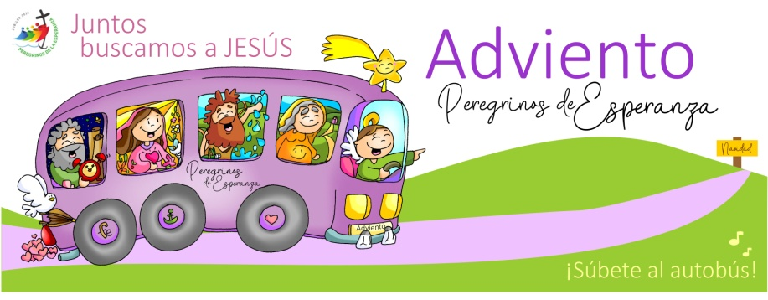
SEGUNDO DOMINGO ADVIENTO

““TODOS VERÁN LA SALVACIÓN DE DIOS”. (Lc 3, 1-6.)

Preparad el camino al Señor…

